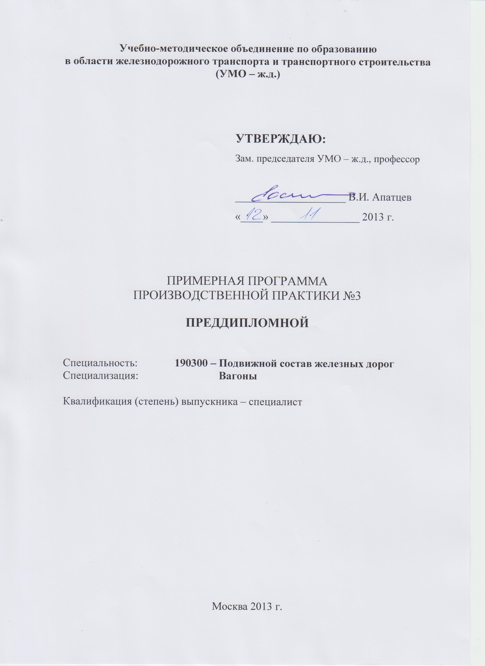
Разработчики:

МГУПС (МИИТ), профессор кафедры «Вагоны и вагонное хозяйство» М.М. Болотин

Программа составлена в соответствии с
Федеральным государственным образовательным стандартом
высшего профессионального образования
по специальности 190300 - Подвижной состав железных дорог
(специализация «Вагоны»)

Эксперты:

МГУПС (МИИТ), заместитель начальника Управления мониторинга лицензионных нормативов и методического обеспечения учебного процесса

С.С. Андриянов

ОАО «РЖД», первый заместитель начальника Управления вагонного хозяйства Центральной дирекции инфраструктуры – филиала ОАО «РЖД»

А.Н. Лукьянов
- ЦЕЛИ ПРАКТИКИ

Преддипломная практика проводится для закрепления и углубления теоретических знаний, полученных студентами в университете, подготовки к дипломному проектированию, приобретения навыков в решении инженерных задач, проведения проектно-конструкторских разработок в рамках дипломного проектирования.

2. ЗАДАЧИ И СОДЕРЖАНИЕ ПРАКТИКИ

Задачи преддипломной практики:
- сбор студентами исходных материалов по вопросам, разработку которых предстоит вести в процессе выполнения дипломного проекта и проведения проектно-конструкторских работ по проектированию объектов (узлов подвижного состава, машин, систем управления, участков, предприятий) и анализу состояния предприятия и его производственных процессов, выявлению «узких мест». Это касается технических, технологических, эксплуатационных и экономических вопросов, вопросов повышения надежности, качества ремонта и текущего содержания подвижного состава, обеспечения безопасности движения поездов, охраны труда, экологии, производственной санитарии, эстетики, противопожарной техники;
- ознакомление с предприятием, его структурой, штатным расписанием, техническим оснащением, организацией производства в рыночных условиях, с передовыми методами механизации, автоматизации и роботизации производственных процессов, с применением поточно-конвейерных и автоматических линий изготовления или ремонта подвижного состава; выполнение индивидуального конструкторско-технологического задания.

Примерное содержание преддипломной практики:
Сбор исходных материалов для проектно-конструкторских работ по проектированию объектов (узлов подвижного состава, машин, систем управления, участков, предприятий), их анализу или анализу состояния предприятия и его производственных процессов, выявлению «узких мест» в области технических, технологических, эксплуатационных и экономических вопросов; сбор и анализ материалов по вопросам повышения надежности, качества ремонта и текущего содержания подвижного состава, обеспечения безопасности движения поездов, охраны труда, экологии, производственной санитарии, эстетики, противопожарной техники.
Приобретение навыков применения персональных компьютеров и систем автоматизированного проектирования для выполнения проектных (конструкторских), организационных, технико-экономических и эксплуатационных расчетов, для оценки качества продукции. Разработка необходимой конструкторской документации, эскизных, технических и рабочих проектов элементов подвижного состава или машин, нормативно-технических документов с использованием компьютерных технологий. Изучение планов производственных участков и их технического оснащения. Подбор и изучение литературных, патентных и других источников информации. Анализ полученных результатов и оформление соответствующих отчетов.

3. МЕСТО ПРАКТИКИ В СТРУКТУРЕ ООП ВПО
Место преддипломной практики в структуре ООП:
Преддипломная практика представляет базовую часть цикла С.5 ООП ВПО «Учебные и производственные практики, научно-исследовательская работа» и ориентирована на закрепление и углубление теоретических знаний, полученных студентами в университете при изучении дисциплин специализаций (6, 7, 8 и 9 семестры), дисциплин вариативной части профессионального цикла (8 и 9 семестры), информационное обеспечение дипломного проекта и выполнение проектно-конструкторского раздела проекта.

4. ФОРМЫ ПРОВЕДЕНИЯ ПРАКТИКИ
Преддипломная практика проводится на производственных предприятиях, в проектных или научно-исследовательских организациях или научно-исследовательских лабораториях университета.
Практика ориентирована на информационное обеспечение дипломного проекта, выполнение проектно-конструкторского (разработка проекта узла подвижного состава, машины, системы управления, участка, предприятия, технологического процесса и др.) и частично научно-исследовательского разделов проекта.

5. ОРГАНИЗАЦИЯ И РУКОВОДСТВО ПРАКТИКОЙ
Преддипломная практика проводится на производственных предприятиях, в проектных или научно-исследовательских организациях, научно-исследовательских лабораториях университета или выпускающей кафедре МИИТа в специально предусмотренное календарным учебным графиком время. Организацию практики осуществляют отдел практики университета и кафедра «Вагоны и вагонное хозяйство» в соответствии с требованиями Устава университета и ФГОС ВПО по специальности 190300 Подвижной состав железных дорог. Руководство практикой осуществляют штатные научно-педагогические работники кафедры «Вагоны и вагонное хозяйство» университета, имеющие ученую степень доктора или кандидата наук и (или) ученое звание профессора или доцента, стаж работы в образовательных учреждениях высшего профессионального образования не менее трех лет. К общему руководству содержанием практической подготовки по специализации может быть привлечен высококвалифицированный специалист в соответствующей сфере профессиональной деятельности.

6. КОМПЕТЕНЦИИ СТУДЕНТА, ФОРМИРУЕМЫЕ В РЕЗУЛЬТАТЕ ПРОХОЖДЕНИЯ ПРАКТИКИ
Процесс прохождения преддипломной практики направлен на формирование у студентов следующих компетенций:
- владеет культурой мышления, способностью к обобщению, анализу, восприятию информации, постановке цели и выбору путей ее достижения (ОК-1);
- осознает социальную значимость своей будущей профессии, обладает высокой мотивацией к выполнению профессиональной деятельности (ОК-8);
- способен использовать навыки проведения измерительного эксперимента и оценки его результатов на основе знаний о методах метрологии, стандартизации и сертификации (ПК-9);
- способен применять современные программные средства для разработки проектно-конструкторской и технологической документации (ПК-10);
- умеет использовать математические и статистические методы для оценки и анализа показателей безопасности и надежности подвижного состава (ПК-18);
- готов к организации проектирования подвижного состава; владеет технологиями разработки конструкторской документации, эскизных, технических и рабочих проектов элементов подвижного состава и машин, нормативно-технических документов с использованием компьютерных технологий (ПК-32);
- способен составлять планы технического оснащения и организации рабочих мест, рассчитывать загрузку оборудования и показатели качества продукции (ПК-34).
В результате освоения программы практики обучающийся должен:
Знать:
- объект проектирования, методы его расчета и условия эксплуатации; организационную структуру предприятия, методы хозяйственной и экономической деятельности предприятия в рыночных условиях; вопросы научной организации труда на предприятии; материалы необходимые для выполнения проектно-конструкторской части проекта, разделов по безопасности жизнедеятельности и экономике;
Уметь:
- собирать информацию необходимую для выполнения основных разделов дипломного проекта, обрабатывать и анализировать её на персональном компьютере; составлять отчет по результатам практики, сформировать список использованной литературы;
Владеть:
- способами применения персональных компьютеров и систем автоматизированного проектирования для выполнения проектных (конструкторских), организационных, технико-экономических и эксплуатационных расчетов, для управления качеством.

7. СТРУКТУРА И СОДЕРЖАНИЕ ПРАКТИКИ
Общая трудоемкость практики составляет 6 зачетных единиц, 216 часов.
7.1.Примерная структура практики
№  п/п | Виды практики и ее разделы (этапы) | Виды работы студентов на практике, включая самостоятельную работу (СРС) студентов и трудоемкость (в часах) |  |  |  | Формы текущего контроля / Форма промежуточной аттестации
№  п/п | Виды практики и ее разделы (этапы) | На производстве | Камеральная* | НИР ** | ** СРС | Формы текущего контроля / Форма промежуточной аттестации
3. | Преддипломная практика (6 з.е. или 216 часов) – 4 недели
 | 1. Инструктаж по охране труда  2. Ознакомление с объектом практики  3. Сбор информации по проектному узлу, разработка эскизного проекта узла  4. Обработка и анализ информации  5. Разработка модели  6. Проведение исследований и оценка результатов  7. Сбор, обработка и анализ информации по вопросам безопасности жизнедеятельности и экономической части проекта  8. Написание отчета | 2  8  32  8  12 | 1  4  8  8  24  6  12 | 1  8  6  8  24  6 | 1  8  6  6  6  6  5 | Собеседование  Проверка готовности выполнять дипломный проект по результатам ознакомления с объектом  Проверка достоверности информации и качества проекта  Проверка корректности применения методов обработки информации  Проверка адекватности модели  Проверка достоверности модели и результатов  Проверка достоверности и достаточности информации  Зачет по практике
 | Итого: 216 | 62 | 63 | 53 | 38
* Камеральная – обработка материалов практики в лабораторных условиях (служебных помещениях)
** НИР и самостоятельная работа предусматриваются, в основном, для выполнения индивидуальных заданий и проведения научных исследований.

7.2. Содержание практики
Проводится инструктаж по ТБ общий. Студент должен расписаться в журнале о проведении инструктажа. При проведении инструктажа учитываются нормативные документы ОАО «РЖД». В соответствии с задачами практики, возможностями объектов практик уточняются основные требования к технологиям ознакомления с производственными объектами, индивидуальным заданиям, объемам выполнения НИР и самостоятельной работы. Наряду с производственными задачами студент может участвовать или самостоятельно организовывать проведение научно-исследовательских экспериментов, касающихся творческой части дипломного проекта.
Студент обязан добросовестно и качественно выполнять порученную работу на любом этапе практики, активно участвовать в общественной деятельности производственного предприятия или лаборатории университета, способствуя успеху выполнения работ.

8. ОБРАЗОВАТЕЛЬНЫЕ, НАУЧНО-ИССЛЕДОВАТЕЛЬСКИЕ И НАУЧНО-ПРОИЗВОДСТВЕННЫЕ ТЕХНОЛОГИИ, ИСПОЛЬЗУЕМЫЕ В ХОДЕ ПРАКТИКИ
При реализации программы преддипломной практики проводятся при необходимости измерения деталей подвижного состава специальными приборами и инструментами. Размеры деталей подвижного состава должны строго соответствовать требованиям ПТЭ и другим нормативным документам ОАО «РЖД», определяющим показатели безопасности движения. Производится первичная обработка результатов измерений и испытаний по результатам. При этом используется различные диагностические стенды, оборудование, научно-производственные технологии технической диагностики подвижного состава и ЭВМ.

9. УЧЕБНО-МЕТОДИЧЕСКОЕ ОБЕСПЕЧЕНИЕ САМОСТОЯТЕЛЬНОЙ РАБОТЫ СТУДЕНТОВ В ХОДЕ ПРАКТИКИ
При самостоятельной работе студенту следует обращать внимание на обоснование и постановку задач, связанных с определением методов обработки объектов, выбором необходимого инструмента и технологической оснастки, соблюдением заданных технологий и оформлением соответствующих документов. Рекомендуется собрать необходимый материал для выполнения и дипломного проекта.
Прохождение практики студентами. До выезда на практику студенты должны получить путевки, проездные билеты, студенческие книжки производственного обучения, пройти инструктаж о порядке прохождения практики и общий инструктаж по технике безопасности.
В период практики студент выполняет индивидуальное задание с использованием литературных источников и технической документации предприятия. Результаты выполнения программы практики оформляются в виде отчета по практике.
Отчет должен содержать описание предприятия, характеристику оборудования и производственных процессов, результаты выполнения индивидуального задания, содержащие расчеты, графики, чертежи, карты технологических процессов.
Студенческая книжка производственного обучения с отзывом руководителя от производства и оценкой работы студента, а также технический отчет должны быть заверены на производстве и представлены в вуз перед сдачей зачета по практике.
Примерный перечень контрольных заданий при приеме материалов производственной практики:
История предприятия.
Организационная и управленческая структура предприятия и одного из его цехов (участков).
Менеджерская деятельность в условиях предприятия.
Маркетинг на предприятии.
Нормы и системы оплаты труда. Премирование работников.
Организация и технология работы цехов (участков) предприятия.
Механизация и автоматизация работ по изготовлению и ремонту узлов и деталей подвижного состава.
Содержание работы, выполнявшейся студентом за время практики.
Индивидуальное задание.
Вопросы безопасных условий труда, экологии, техники безопасности, противопожарной техники, производственной санитарии и эстетики.

10. УЧЕБНО-МЕТОДИЧЕСКОЕ И ИНФОРМАЦИОННОЕ ОБЕСПЕЧЕНИЕ ПРАКТИКИ
а) Основная литература:
1. Железные дороги. Общий курс: Учебник для вузов/М.М. Уздин, Ю.И. Ефименко, В.И. Ковалев, С.И. Логинов, Б.Ф. Шаульский. Под ред. М.М. Уздина. 5-е изд., перераб. и доп. – СПб.: Информационный центр «Выбор», 2002. – 368 с.
2. Вагонное хозяйство: Учебник для вузов ж.-д. транспорта/П.А. Устич, И.И. Хаба, В.А. Ивашов и др.; Под ред. П.А. Устича. – М.: Маршрут, 2003. – 560 с.
3. Лукин В.В., Анисимов П.С., Федосеев Ю.П. Вагоны. Общий курс: Учебник для вузов ж.-д. трансп./ Под ред. В.В. Лукина. – М.: Маршрут, 2004. – 424 с.
7. Правила технической эксплуатации железных дорог РФ. Утверждены приказом Минтранса РФ от 21.12. 2010 г. № 286.
б) Дополнительная литература:
1. Заводские инструкции по описанию контрольно-измерительных приборов.

11. МАТЕРИАЛЬНО-ТЕХНИЧЕСКОЕ ОБЕСПЕЧЕНИЕ ПРАКТИКИ
Объекты преддипломной практики должны иметь необходимое техническое оснащение для сбора и обработки информации, технологическую и конструкторскую документацию.
Программа составлена в соответствии с требованиями ФГОС ВПО с учетом рекомендаций ПООП ВПО по специальности «Подвижной состав железных дорог».

